学生平台学位申请操作手册
- 登录平台
- 点击页面右上角“登录”
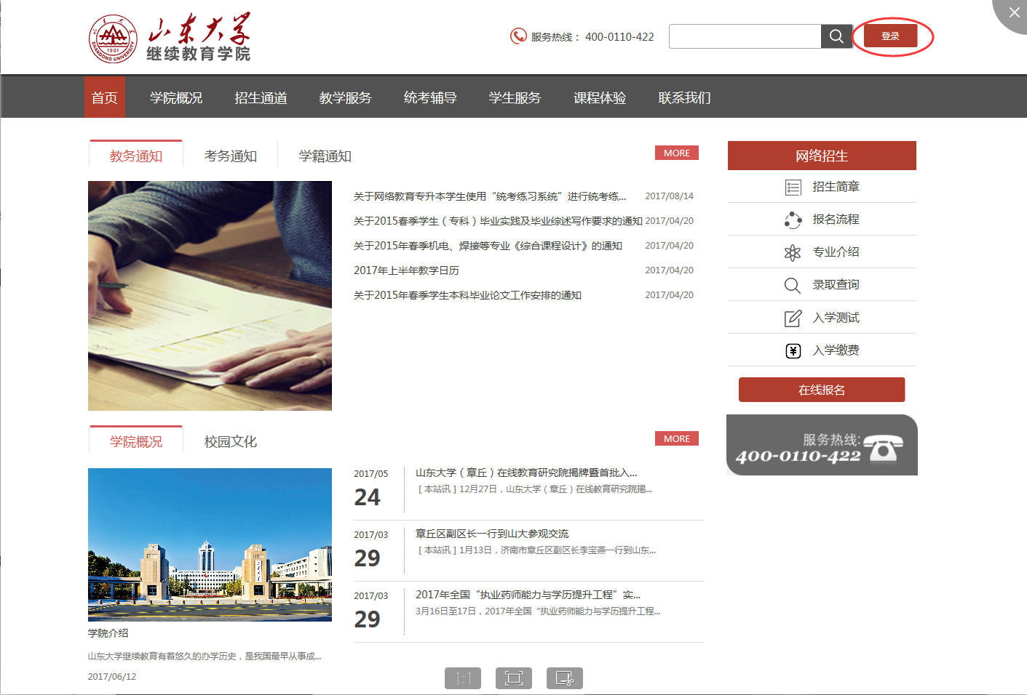
b）输入“账号”、“密码”、“验证码”，点击“确定”
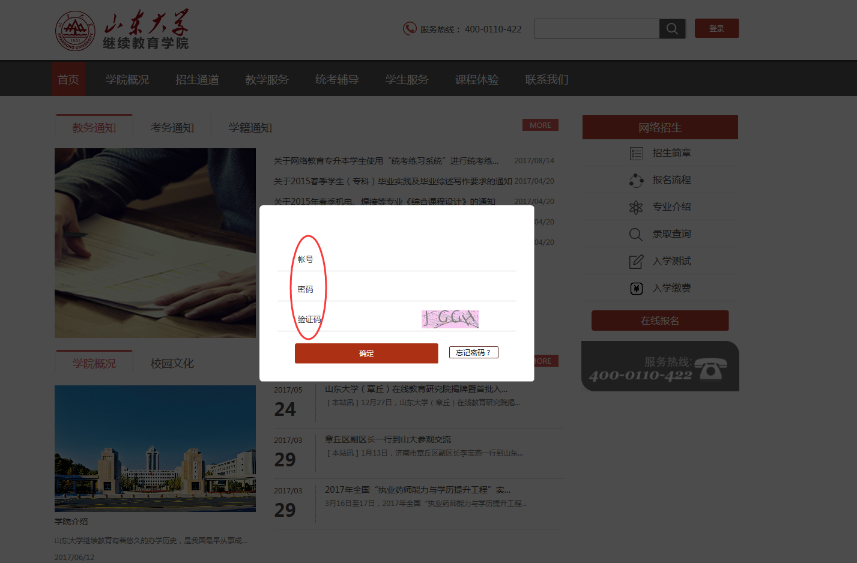
- 点击“学生服务（含毕业,学位）”
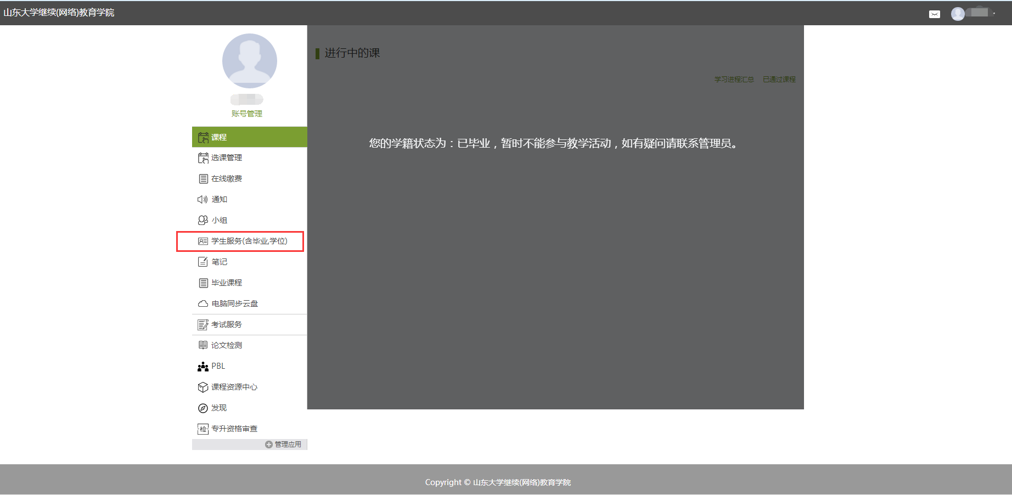
- 点击“学位外语考试报名”，进入学位外语考试报名页面
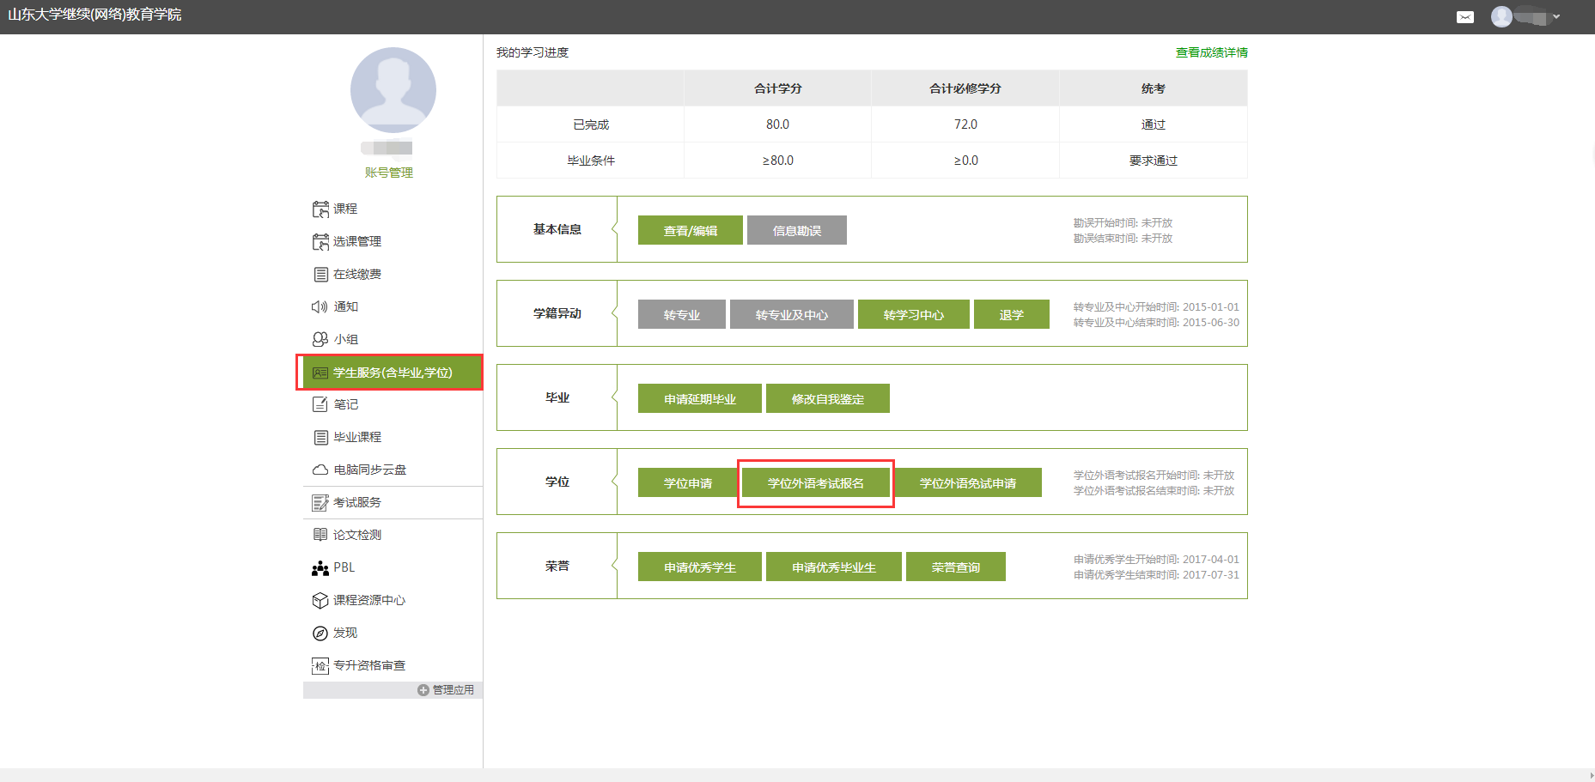
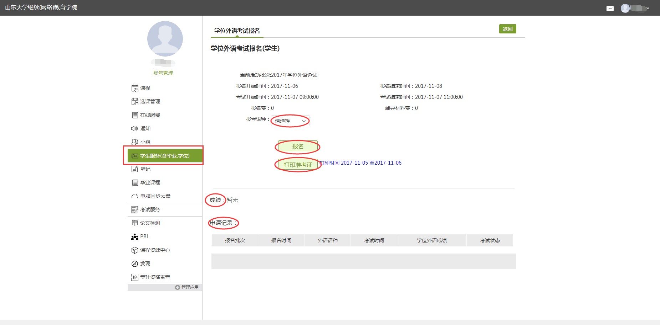
a）此页面可查看当前批次下学位外语考试的相关信息；
- 选择所要报考的语种，点击“报名”，报名成功后报考信息显示在申请记录里；
- 在规定的时间内点击“打印准考证”即可下载考试准考证；
- 管理员发布考试成绩后，可查看考试成绩。
- 点击“学位外语免试申请”，进入学位外语免试页面
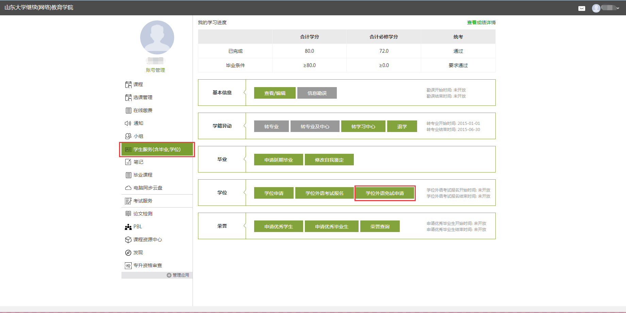
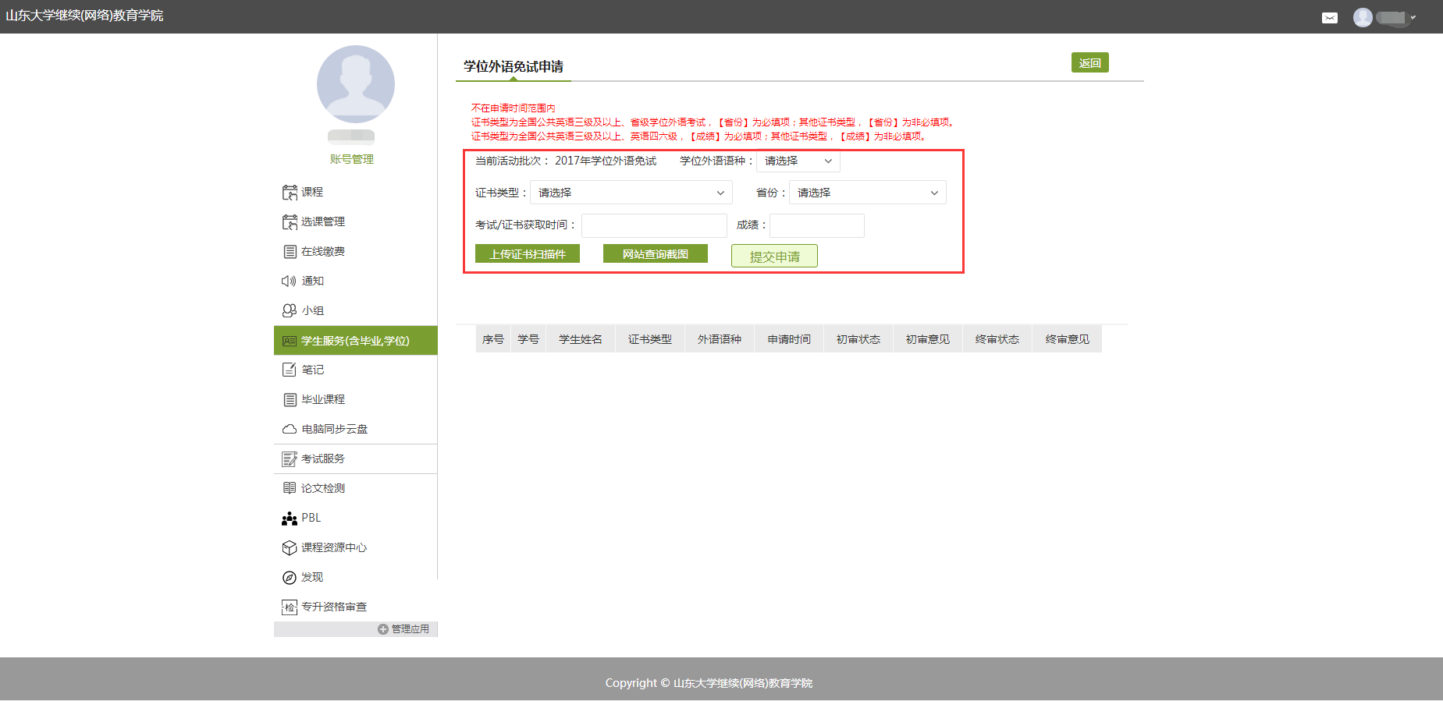
- 选择所要免试的学位外语语种、证书类型、省份，输入考试/证书获取时间、成绩，点击“上传证书扫描件”、“网站查询截图”上传学位外语免试相关材料，完成后点击“提交申请”；
- 学位外语免试申请提交成功后，可从此页面查看申请记录及审核状态。
- 点击“学位申请”，进入学位申请页面
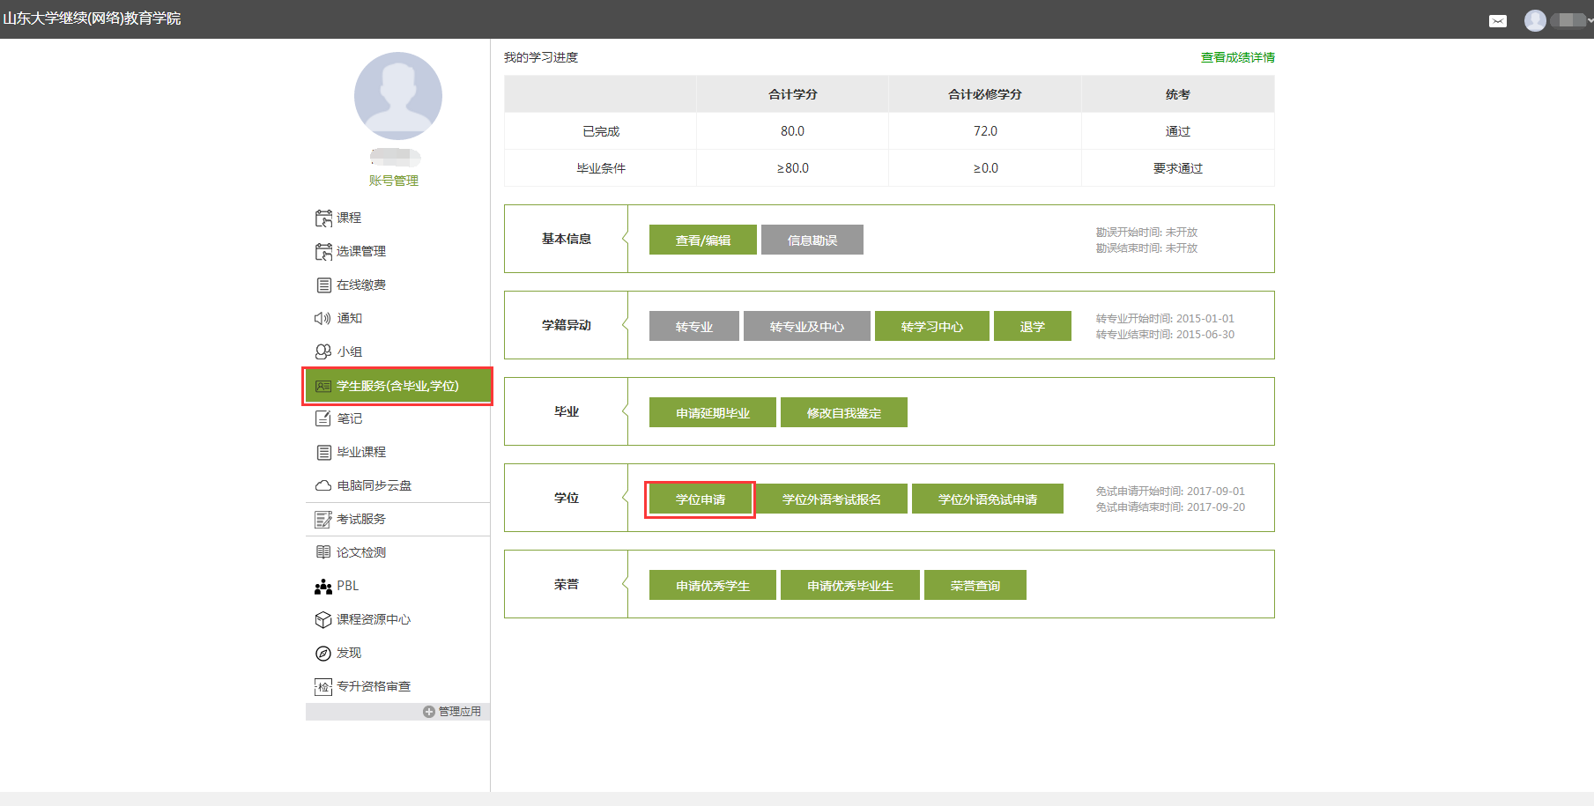
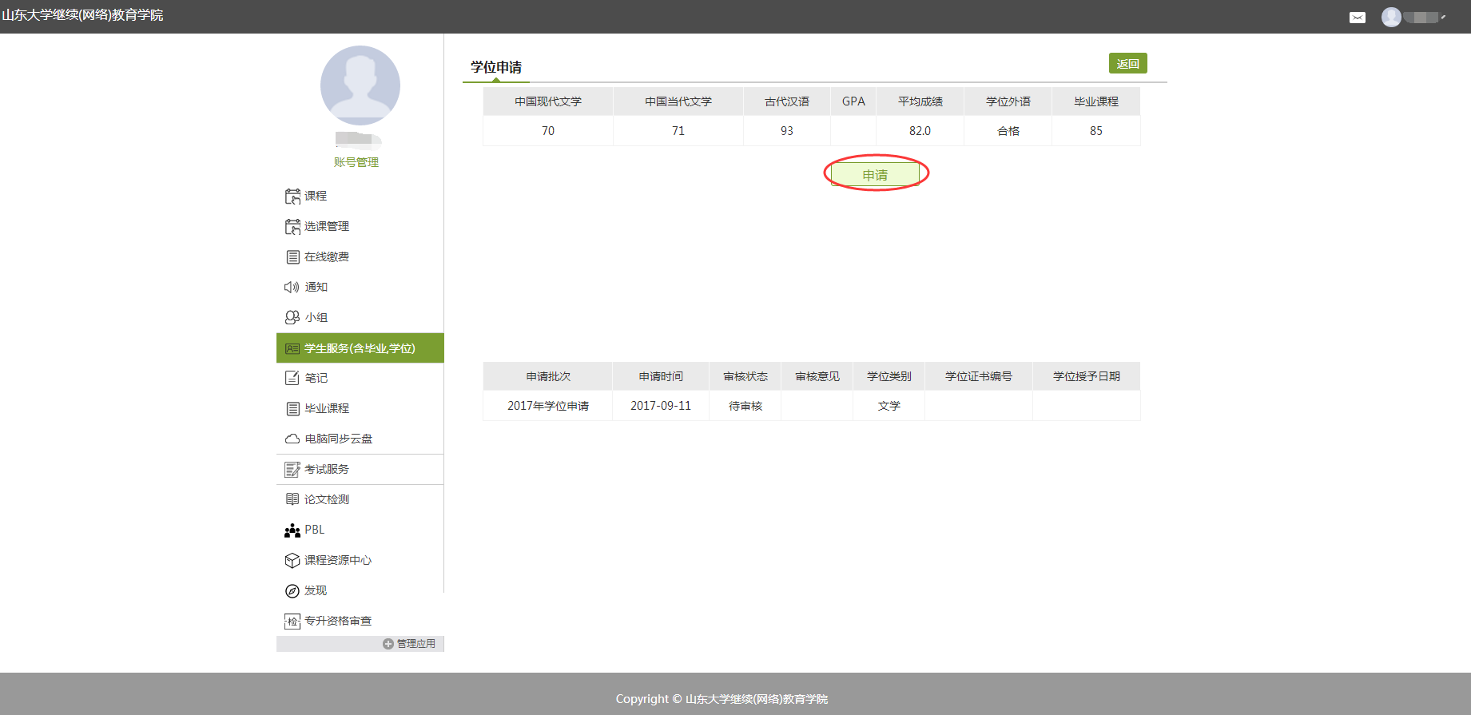
- 此页面可查看学位申请条件的相关信息；
- 点击“申请”，即提交学位申请；
- 学位申请提交成功后，可从此页面查看学位审核及授予情况。

